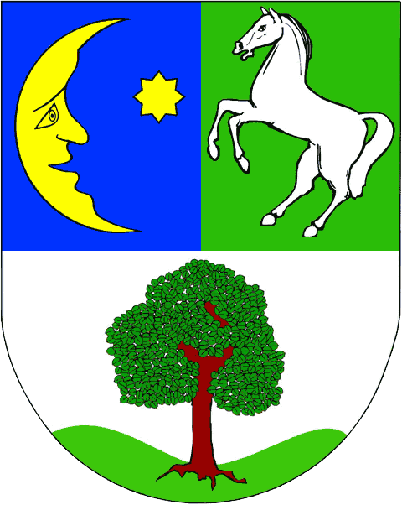
Obec Vavřinec
Zastupitelstvo obce Vavřinec

Obecně závazná vyhláška obce Vavřinec
o stanovení koeficientu daně z nemovitých věcí
Zastupitelstvo obce Vavřinec se na svém zasedání dne 24. února 2026 usneslo vydat na základě § 12 odst. 1 písm. a) bod 1 zákona č. 338/1992 Sb., o dani z nemovitých věcí, ve znění pozdějších předpisů (dále jen „zákon o dani z nemovitých věcí“), a v souladu s § 10 písm. d) a § 84 odst. 2 písm. h) zákona č. 128/2000 Sb., o obcích (obecní zřízení), ve znění pozdějších předpisů, tuto obecně závaznou vyhlášku (dále jen „vyhláška“):

Čl. 1
Úvodní ustanovení
Obec Vavřinec touto vyhláškou stanovuje místní koeficient pro obec.

Čl. 2
Místní koeficient pro obec
- Obec Vavřinec stanovuje místní koeficient pro obec ve výši 2.
- Místní koeficient pro obec se vztahuje na všechny nemovité věci na území celé obce Vavřinec s výjimkou pozemků zařazených do skupiny vybraných zemědělských pozemků, trvalých travních porostů nebo nevyužitelných ostatních ploch.

Čl. 3
Účinnost
Tato vyhláška nabývá účinnosti dnem 1. ledna 2027.
Petr Nečas v. r.  starosta | Pavel Kunc v. r.  místostarosta

§ 12ab odst. 1 a 6 zákona o dani z nemovitých věcí.

